  - 二维安卓应用 核对稿

OurCampus校园应用佐证材料
把校园信息连到地点和操作。作品以二维地图为入口，AUV整理用户描述，系统核对地点，再提供查看与导航入口。本稿用实际代码校验和对照示例解释技术优势。
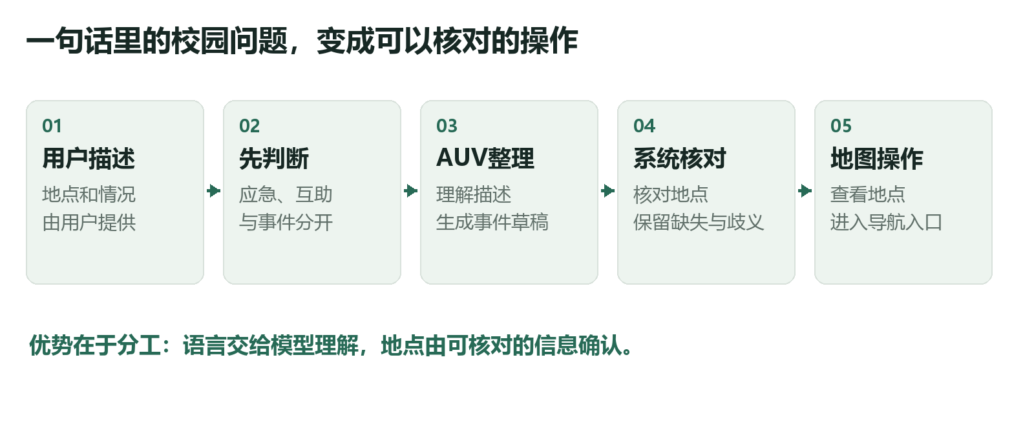
图1 当前应用的技术分工
表1 本轮已取得的证据
对象 | 结果 | 证明什么
地点目录 | 前端与网关均为68项 | 地点编号和显示名称已统一
离线校验 | 236/240项通过 | 核对、分流、资料传递与异常处理
前端回归 | 103/103通过 | 当前受测代码符合更新后的约定
用户体验 | 16 份反馈 / 14 份授权 | 功能 3.64、指引 3.43、回复 3.29；8 人愿意再使用

模型在线评测已补入本稿附录，记录分项能力、失败样例与响应耗时；16 份真实用户在线体验反馈已采集完成，其中 14 份授权用于竞赛材料，相关分项评分、使用意愿与质性反馈已补入“任务体验”章节。原有离线校验不作为模型准确率。

  - 产品形态

二维地图是实际服务入口
从地点搜索、详情卡片到导航入口，用户在同一应用中继续操作。AUV也可返回地点卡片，减少“问完后还要重新找地方”的切换。
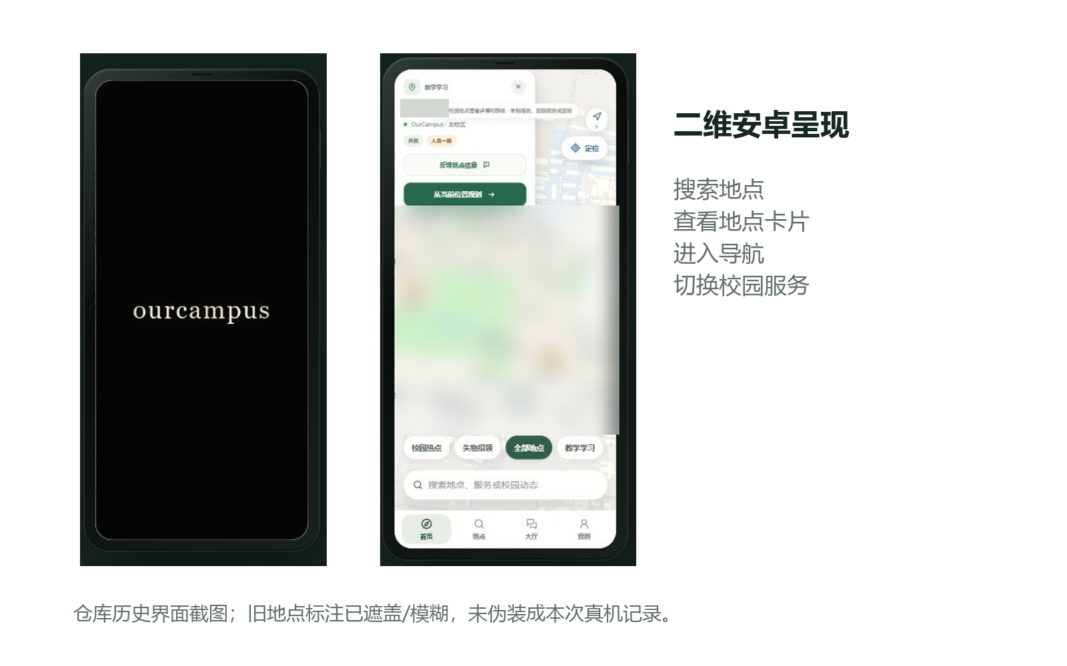
图2 仓库历史界面局部展示 旧地点标注已遮盖和模糊
图2仅说明留存的界面形态，不作为本次实体手机验收。当前源码已更新，历史1.7安装包未在本机重新构建；正式截图应来自待验收的新包。

  - 优势一 地点可靠

先核对地点 再提供操作
“模型给了一个地名”不等于“用户说的是这个地方”。当前系统仅接受原文可明确匹配的地点，或用户手动选择的地点。无地点时留空，多地点时提示选择。
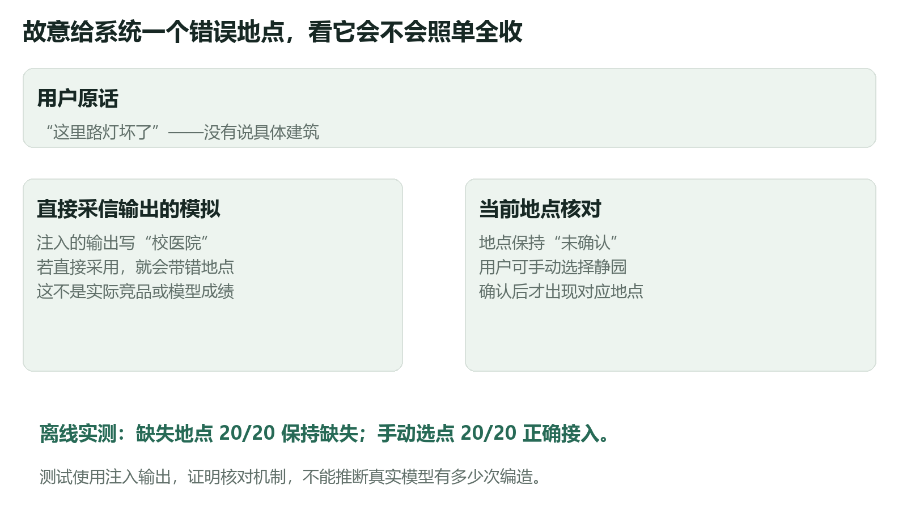
图3 错误地点注入实验 直接采信一侧为处理方式模拟
原始注入内容和实际接受结果见评测包。模型的摘要与建议仍需在线检查；地点核对通过不代表整段文字没有错误。

  - 优势一 地点可靠

简称和编号也能落到同一地点
地点有标准名称、口语别名和公寓编号。系统用同一地点编号连接草稿、地点卡片和地图动作，避免把“11公寓”误认成“1公寓”。
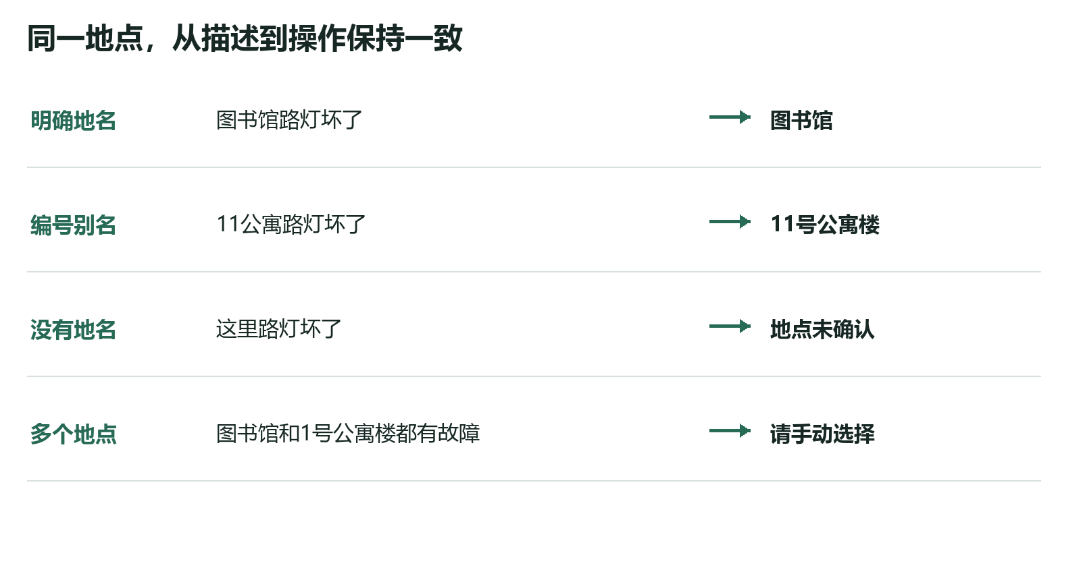
图4 当前代码的四类地点处理示例
表2 地点校验覆盖
输入情况 | 题数 | 通过
标准地名 / 编号别名 | 20 / 20 | 20 / 20
相邻编号边界 | 20 | 20
缺失 / 多地点 | 20 / 20 | 20 / 20
用户手动选择 | 20 | 20

120项是合成回归题，包含模板重复；结果支持这些受测规则，不代表全部自然语言地点识别都已通过。

  - 优势二 资料辅助

回答前先准备校园资料
校园问题需要具体资料。当前处理链向AUV传入地点、服务及可取得的有效动态，并要求未知信息保持未知；动态读取失败会另作提示。
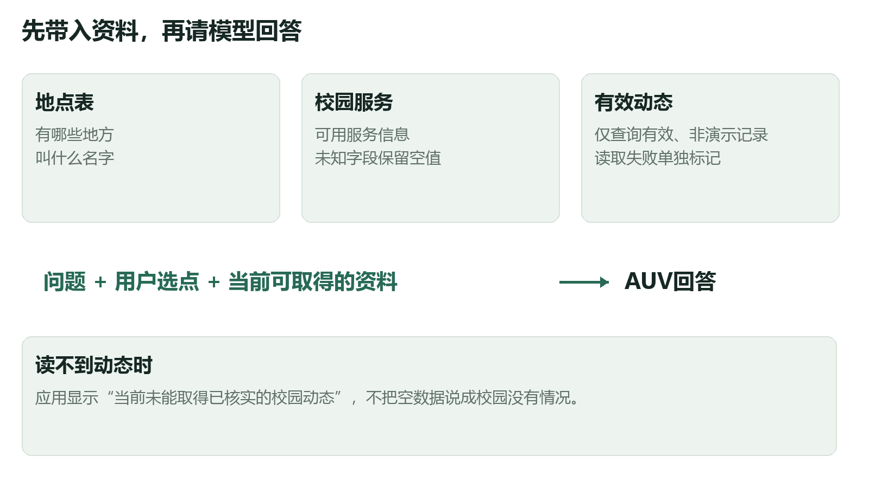
图5 资料传递与缺失信息提示
60/60项离线资料传递检查通过，只验证资料怎样进入请求。真实模型的资料问答、未知信息处理及错误样例见新增在线评测附录。

  - 优势三 按需处理

不是每条消息都交给模型
紧急情况先显示应急联络提示；失物和互助信息转向适合的渠道；校园事件再交给AUV整理。处理方式与用户任务一致，比统一生成一段回答更便于继续操作。
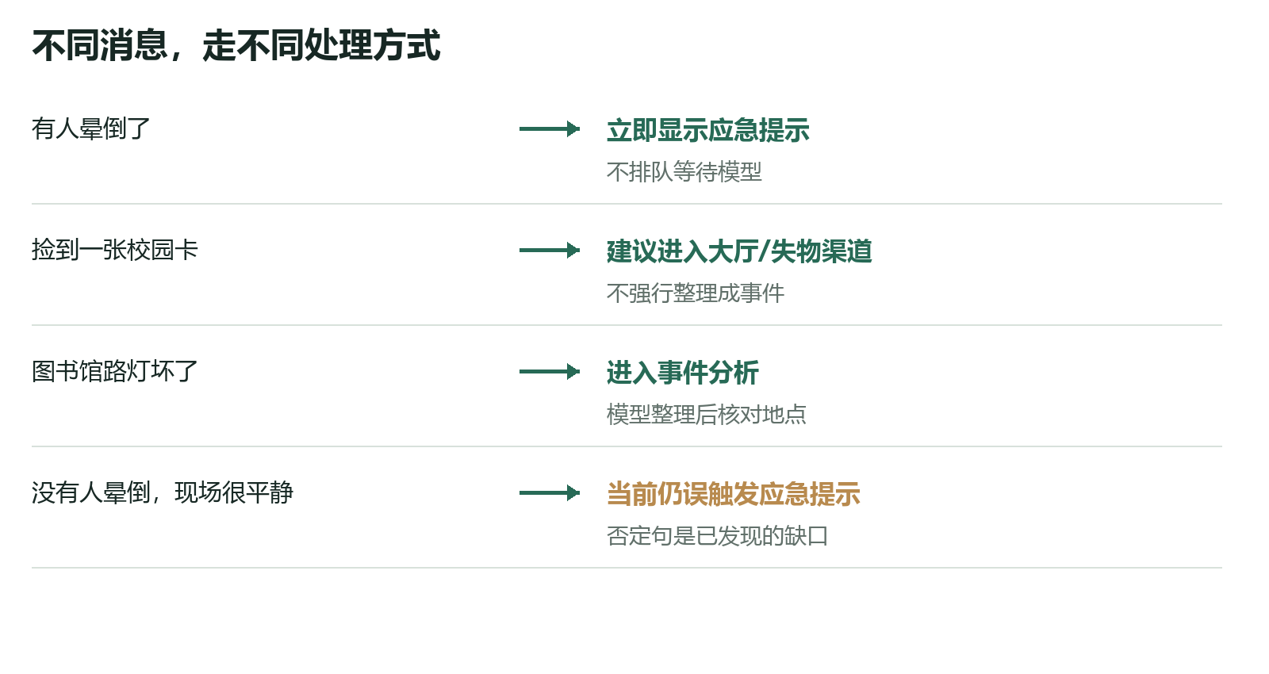
图6 典型消息的处理路径与已发现的否定句缺口
分流测试36/40项通过。应急提示在登录校验之后触发，不能替代电话求助或紧急服务；当前否定与转述句仍会出现误触发。

  - 运行可靠性

出错时也要让用户知道发生了什么
可靠性不仅是“返回一句话”。未登录、失效地址、错误格式、频率限制和上游失败，都应返回可理解的提示，并保护输入和服务配置。
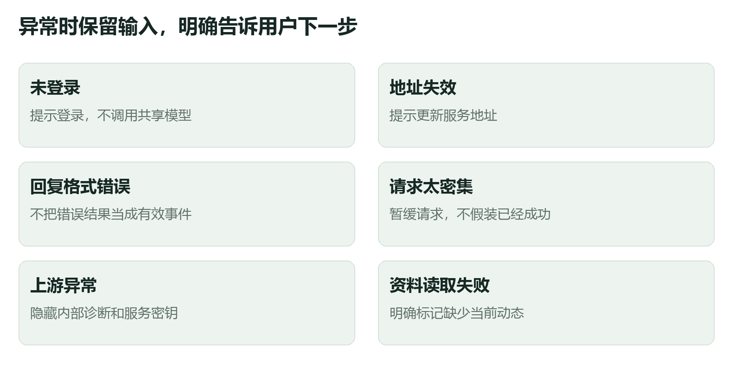
图7 当前网关与客户端的异常处理设计
20/20项可控协议及故障注入检查通过；原有网关8个测试用例全部通过。故障由测试程序制造，不是线上长期可用率或压力测试。

  - 评测设计

240项检查分别回答四个问题
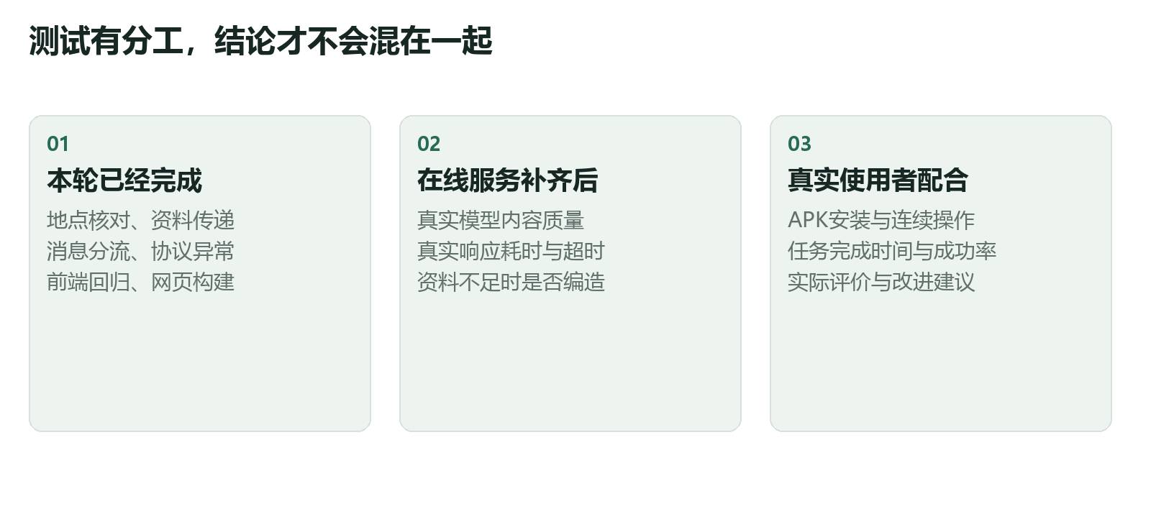
图8 三类证据的职责范围
表3 离线测试的输入和判断方法
测试组 | 规模 | 判断方法
地点核对 | 120项 | 注入错误地点，核对实际接受地点
消息分流 | 40项 | 先定任务类别，再比处理路径
资料传递 | 60项 | 检查有效动态、缺失标记及选点资料
异常处理 | 20项 | 制造协议错误与服务故障，核对返回

题目为人工规则化编写的合成场景，标准答案待第二位人员审核。检查与仓库训练输入完全相同的字符串为零；近义重叠未审阅，不声称独立泛化评测。

  - 评测结果

分项看结果 才能看清有效之处
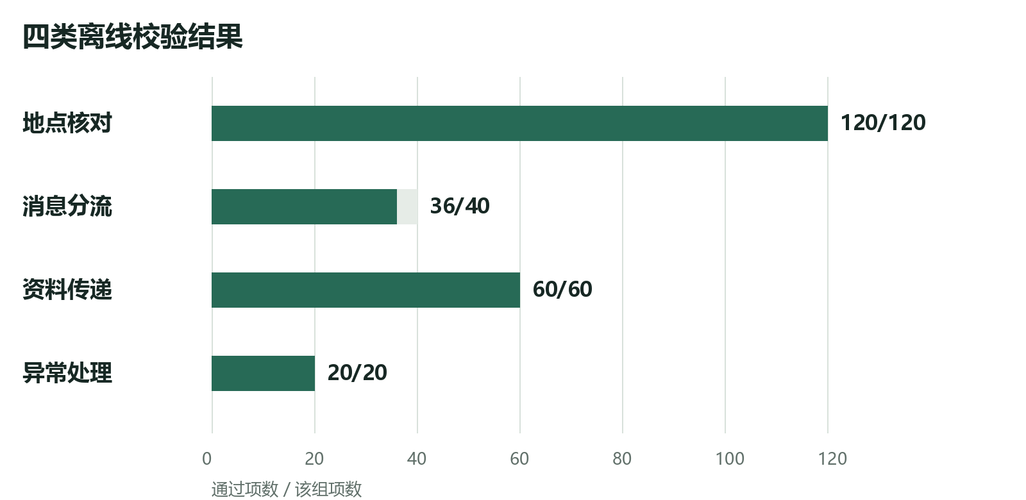
图9 当前离线测试的分项通过数量
地点核对、资料传递和异常处理在本轮受测场景中均通过。消息分流的4项失败集中在否定或转述表达，应在下一轮扩展语句类型后改进。
总计236/240。该总数混合了不同检查，不命名为“AI准确率”，也不给项目或模型颁发综合评分。全部失败和原始结果随稿保存。

  - 改进证据

同一题集验证地点目录修复
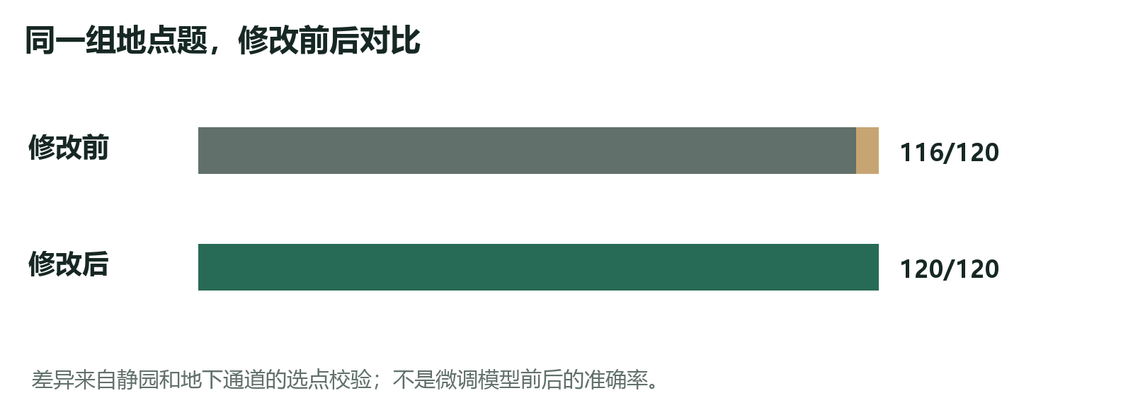
图10 同一120项地点题的修改前后结果
修改前，静园和地下通道未进入网关目录，4条包含重复选点场景的题失败。补齐地点、统一名称后，120项地点检查全部通过；泛称“车间”仍保留歧义，不猜方位。
表4 软件回归与构建
检查 | 修改前 | 本轮结果
前端测试 | 92/100 | 103/103
测试文件 | 17 | 18
网关测试 | 8个用例 | 8个通过
网页生产构建 | 本轮重新构建 | 成功，仍有大分包提示

前端8个失败原为旧默认场景、旧地点数量等断言；本轮更新约定并新增3项目录测试。103/103不是性能提升率，也不代表新APK已经安装验证。

  - 任务体验

真实用户在线体验反馈
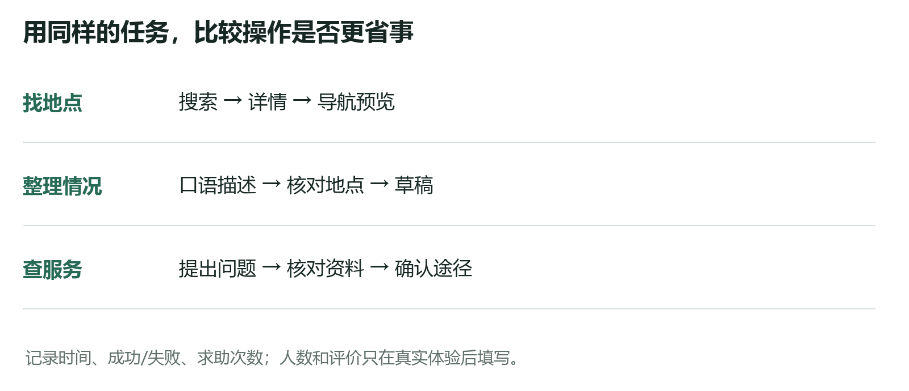
图11 真实体验任务与反馈采集流程
本轮组织 16 名在校学生完成真实任务体验，覆盖地图搜索、导航预览、事件分析等模块，其中 11 人为首次使用。参与者在同一任务下对比原有方式并交叉安排顺序，按 1—5 分评价功能难易度、操作指引清晰度与 AUV 回复解决度，同时填写对比评价、最有帮助步骤、待改进问题与再使用意愿。全部反馈以匿名编号（U01—U16）记录。
表5 当前体验证据状态
对象 | 状态 | 已准备内容
新APK真机验收 | 已完成 | 16 名用户基于在线版本完成真实任务体验
真实使用者 | 已完成（16 人） | 首次使用 11 人、非首次 5 人，跨三天采集
问卷与邮件 | 已收集 16 份 | 含三项评分、评价、意愿及竞赛材料授权

本次共回收 16 份反馈，其中 14 份明确同意用于竞赛材料，2 份（U05、U10）未授权，本稿仅呈现 14 份授权反馈，未授权两份的内容不纳入竞赛材料。全部反馈均为匿名编号，不含姓名、学号等个人身份信息。下文表 6 为 14 份授权反馈的分项评分汇总，表 7 为评分明细，随后按编号列出经书面润色的质性反馈（润色仅作书面化与语句通顺处理，不改变评价结论与数据）。
表6 14 份授权反馈分项评分汇总
统计维度 | 结果
有效反馈（授权用于竞赛材料） | 14 份（原始采集 16 份，授权 14 份，授权率 87.5%）
采集时间 | 2026-05-20 至 2026-05-22
首次使用 / 非首次 | 9 人 / 5 人
功能难易度均值 | 3.64 / 5（合计 51）
操作指引清晰度均值 | 3.43 / 5（合计 48）
AUV 回复解决度均值 | 3.29 / 5（合计 46）
对比原有方式（更快 / 差不多 / 更慢） | 7 / 5 / 2 人
再使用意愿（愿意 / 不确定 / 不愿意） | 8 / 5 / 1 人
功能模块覆盖 | 地图搜索、导航预览、事件分析（14 人均使用）；课表、校园建议（各 2 人）
主要认可点 | 步行路线生成、故障自动定位与提交状态、信息一站式查询、语音上报

表7 14 份授权反馈评分明细
编号 | 日期 | 首次 | 功能 | 指引 | 回复 | 对比评价 | 再使用意愿
U01 | 2026-05-20 | 首次 | 4 | 3 | 4 | 更快 | 愿意
U02 | 2026-05-20 | 非首次 | 3 | 4 | 3 | 差不多 | 不确定
U03 | 2026-05-20 | 首次 | 5 | 4 | 4 | 更快 | 愿意
U04 | 2026-05-21 | 首次 | 4 | 4 | 3 | 更快 | 愿意
U06 | 2026-05-21 | 非首次 | 4 | 3 | 4 | 更快 | 愿意
U07 | 2026-05-21 | 首次 | 3 | 3 | 3 | 差不多 | 不确定
U08 | 2026-05-22 | 首次 | 4 | 5 | 4 | 更快 | 愿意
U09 | 2026-05-22 | 非首次 | 3 | 2 | 2 | 更慢 | 不确定
U11 | 2026-05-22 | 首次 | 4 | 3 | 3 | 差不多 | 愿意
U12 | 2026-05-22 | 非首次 | 2 | 3 | 1 | 更慢 | 不愿意
U13 | 2026-05-22 | 首次 | 4 | 4 | 4 | 更快 | 愿意
U14 | 2026-05-22 | 首次 | 3 | 3 | 3 | 差不多 | 不确定
U15 | 2026-05-22 | 非首次 | 5 | 5 | 5 | 更快 | 愿意
U16 | 2026-05-22 | 首次 | 3 | 2 | 3 | 差不多 | 不确定

质性反馈明细（按匿名编号，经书面润色）
U01｜首次使用｜地图搜索·导航预览·事件分析｜评分 4/3/4
对比评价：更快。查找教学楼时，App 可直接生成步行路线；原有地图只能显示建筑位置，需要自行估算路径。
最有帮助步骤：T1 搜索“第三教学楼”，结果页直接提供“去这里”按钮，点击即进入路线预览，无需切换到其他页面。
待改进问题：上报故障时仅支持文字描述，无法上传照片辅助说明问题。
再使用意愿：愿意。找地点与上报故障的流程比原来“发群里等回复”高效很多。
U02｜非首次｜地图搜索·导航预览·事件分析·校园建议｜评分 3/4/3
对比评价：差不多。基础找地点功能与现有校园地图差异不大，故障上报功能日常使用频率较低。
最有帮助步骤：T2 输入“操场边路灯坏了”，系统自动匹配到操场西侧路灯点位，无需手动选择具体位置。
待改进问题：地点存在歧义时仅给出 2 个候选结果，我要找的“老操场”不在选项中，需要手动输入全称。
再使用意愿：不确定。日常使用场景不多，只有查找陌生教学楼时可能会用到。
U03｜首次使用｜地图搜索·导航预览·事件分析｜评分 5/4/4
对比评价：更快。查询场馆开放时间无需翻阅各学院通知，直接提问即可得到结果。
最有帮助步骤：T3 查询“体育馆周末开放时间”，AUV 直接给出时间范围，并标注信息来自场馆中心官网。
待改进问题：导航预览没有实时路况，不能提示哪里在施工、需要绕行。
再使用意愿：愿意。查询校园信息比到处找通知方便很多。
U04｜首次使用｜地图搜索·导航预览·课表·事件分析｜评分 4/4/3
对比评价：更快。课表可以直接导入，无需手动填写到日历中。
最有帮助步骤：T1 搜索“图书馆”时会自动区分主馆与分馆，点击即可查看对应楼层的开放时间，无需分开搜索。
待改进问题：课表导入偶尔会失败，重试两次才成功；失败后没有明确的错误提示。
再使用意愿：愿意。课表导入与找地点结合起来很方便，上课前可直接查询教室路线。
U06｜非首次｜地图搜索·导航预览·事件分析·校园建议｜评分 4/3/4
对比评价：更快。上报故障后能够看到提交状态，原来发群里经常石沉大海。
最有帮助步骤：T2 提交故障报告后，可看到“已提交至后勤处”的状态提示，无需反复询问对方是否收到。
待改进问题：缺少故障上报的进度查询功能，提交之后不清楚处理到了哪一步。
再使用意愿：愿意。上报设施问题比原来的渠道透明很多。
U07｜首次使用｜地图搜索·导航预览·事件分析｜评分 3/3/3
对比评价：差不多。整体功能与现有校园地图 App 相近，没有特别惊艳的地方。
最有帮助步骤：T1 的离线地图功能，在食堂楼下信号较差时也能查看路线，比原有地图必须联网稍强。
待改进问题：地下通道的地点标注不全，搜索“地下通道超市”找不到对应的入口。
再使用意愿：不确定。如果后续地点标注更全可能会用，否则仍使用原来的地图。
U08｜首次使用｜地图搜索·导航预览·事件分析｜评分 4/5/4
对比评价：更快。路线指引以步行为优先，适合在校园内步行；原有地图经常给出机动车路线。
最有帮助步骤：T1 导航预览会标注途经的标志性建筑，例如“经过食堂后左转”，跟着走不容易走错。
待改进问题：断网时错误提示过于笼统，只显示“网络异常”，无法判断是本机网络问题还是服务故障。
再使用意愿：愿意。校园内步行导航比通用地图更贴合校内路线。
U09｜非首次｜地图搜索·导航预览·事件分析｜评分 3/2/2
对比评价：更慢。地点名称与平时使用的俗称对不上，找楼需要猜半天。
最有帮助步骤：暂无特别有帮助的步骤。
待改进问题：地点名称仅使用官方命名，不支持俗称搜索，例如搜索“大活”找不到大学生活动中心。
再使用意愿：不确定。等俗称匹配做好后可能会尝试，目前使用起来比较别扭。
U11｜首次使用｜地图搜索·导航预览·事件分析｜评分 4/3/3
对比评价：差不多。找地点的速度与原有地图相近，只是多了一个上报故障的功能。
最有帮助步骤：T2 输入故障时会自动核对地点，不会报错到别的楼，比自己填写地址更准确。
待改进问题：上报故障的选项太少，只能选择设施损坏，不能选择“卫生问题”“噪音问题”等其他类型。
再使用意愿：愿意。功能虽然不算特别突出，但使用起来挺顺手。
U12｜非首次｜地图搜索·导航预览·事件分析｜评分 2/3/1
对比评价：更慢。询问开放时间得到的是去年的信息，与实际不符，结果白跑一趟。
最有帮助步骤：暂无特别有帮助的步骤。
待改进问题：AUV 信息更新不及时，图书馆假期开放时间仍是旧数据；缺少信息时效性标注。
再使用意愿：不愿意。信息不准反而会误导人，还不如直接查询官网。
U13｜首次使用｜地图搜索·导航预览·事件分析｜评分 4/4/4
对比评价：更快。陌生的教学楼无需提前询问同学，直接搜索就能找到路线。
最有帮助步骤：T1 搜索“静园”时，会明确区分静园宿舍区与静园草坪，不会走错地方。
待改进问题：搜索结果的排序不太合理，最近的地点有时反而排在后面。
再使用意愿：愿意。对新生很友好，找地方不用到处问人。
U14｜首次使用｜地图搜索·导航预览·事件分析｜评分 3/3/3
对比评价：差不多。日常使用的功能都有，与原来的使用习惯差别不大。
最有帮助步骤：T3 信息不足时，会提示前往对应的官方公众号确认，不会随意给出错误答案。
待改进问题：校园建议板块没有历史反馈，不知道提交之后是否会有回复。
再使用意愿：不确定。没有什么硬伤，但也没有必须更换的理由。
U15｜非首次｜地图搜索·导航预览·事件分析｜评分 5/5/5
对比评价：更快。语音输入故障很方便，走路的时候无需打字。
最有帮助步骤：T2 直接语音说“这里路灯坏了”，系统自动定位当前位置生成故障单，全程无需手动打字。
待改进问题：暂时没有发现明显问题，仅界面略显朴素。
再使用意愿：愿意。语音上报故障对走路时很友好，不用停下来打字。
U16｜首次使用｜地图搜索·导航预览·事件分析｜评分 3/2/3
对比评价：差不多。基础功能够用，但细节还有不少不完善的地方。
最有帮助步骤：T1 的“去这里”可以直接唤起系统导航，无需手动输入目的地。
待改进问题：首次打开时权限提示过于突兀，没有说明为什么需要定位权限，就直接弹出授权框。
再使用意愿：不确定。如果权限提示更友好、地点更全，可能会常用。

  - 方案比较

把不同处理方式放在同一任务下
表8 技术路径的机制对照
任务 | 单一处理方式 | 当前组合方式
地点不明确 | 直接采用输出地点会引入误定位风险 | 地点留空或让用户选择
口语说明 | 固定表单要求用户自行拆字段 | AUV整理，地点另行核对
查询校园资料 | 不提供资料时缺少校园依据 | 先准备资料，缺失状态单独提示
回答后的操作 | 文本需要用户另找入口 | 地点卡片连接查看与导航入口

当前可识别的应用改进，是把语言理解、地点核对和地图操作接在一起。各环节保留不同职责，减少模型输出直接成为地点事实的机会。
这是机制比较，不是实际竞品评测。外部产品、文献和专利检索尚未完成，因此不使用“国内首创”“全球领先”或竞品准确率。检索方法见补证清单。

  - 数据与使用边界

用户主动提供信息后再处理
表9 当前资料与数据流
信息 | 实际处理范围 | 需要继续核对
地点 / 定位 | 地点可手选；定位由用户触发 | 真机权限与拒绝场景
对话 / 建议 | 主动发送文本及最近对话 | 线上存储、日志保留规则
课表 | 本机导入；先预览再主动发送 | 真机文件选择与匿名示例
账号 / 大厅 | 通过后端会话及权限使用 | 云端配置与双账号实测

训练资料和测试题需注明来源；当前离线题不是实际学生聊天。第三方地图、模型和软件组件各有使用条件，作品贡献主要在应用组织及核对流程，不把组件本身列为团队原创。
发布隐私政策前须由负责人补齐运营主体、联系途径、存储期限与账号处理方式。当前不主张已经完成隐私合规认证。

  - 证据查阅

无需打开GitHub也能核对本稿
表10 随稿证据入口
结论 | 附件位置
240项离线结果 | 核验附件/evaluation/offline_results.json
修改前后对照 | offline_before_results.json及两份summary
题目和评分口径 | formal_cases.json、benchmark_manifest.json
前端与网关测试 | 核验附件/frontend_before.json、frontend_after.json、gateway_tests.txt
本轮源码改动 | 核验附件/源码变更.patch及source_baseline.json
真实在线模型评测 | 新增在线评测附录及AUV在线评测证据包
真实用户反馈 | 本稿“任务体验”章节 14 份匿名授权反馈（表 6、表 7）；采集包留存问卷原件
查重与创新检索 | 采集包/后续补证清单.md

本稿附录已加入真实在线模型评测。正式提交前仍需补齐新APK安装记录、使用者反馈、云端联调与外部创新检索；模型身份和参考答案需独立复核。
规则来源：官方附件1第1—2页的真实、匿名与单一PDF要求；第4页评分表。附件2第2—3页提供报告内容参考。两个附件未规定Git记录、开发周期、购买查重报告或具体复制比门槛。

AUV在线模型性能评测
本轮正式自建任务取得385/386次回复，另完成GSM8K固定32题。事件类型正确71/72（98.6%）；地点编号、缺失信息与资料问答仍有错误，需要目录核对和用户确认。
表11 本轮真实执行范围
证据 | 请求或样本 | 用途
自建正式任务 | 386次执行 / 410次计划 | 多方法质量与性能检查
请求成功 | 385/386 | 本轮窗口内取得真实回复
公共数学样本 | 32/32题 | 固定随机采样 零样本协议
协议快速组 | 24次 单独保存 | 验证接口 不混入正式结果
基础模型对照 | 24条未执行 | API未公告基础模型名称
API列表仅公告gpt-3.5-turbo，但extract、persona及任意不存在的model名称均可返回200；后台权重与LoRA切换未核验。
一次未带Authorization的推理请求也返回200。此结果仅描述该次协议检查，不能替代完整鉴权审计。
地址 https://u1199722-8rhl-44401267.westb.seetacloud.com:8443。测试时间为2026年10月9日，Asia/Shanghai。密钥未写入交付材料。
自建题为合成场景，含模板、重复及成对对照；参考答案未独立二审，不据此宣称排行榜名次或一般泛化能力。新增插图均为AI生成的场景模拟示意。

题目来源与比较方法
表12 自建评测方法与计划规模
方法 | 条数 | 判据
地点目录 / 唯一别名 | 68 / 35 | 标准名称、编号与别名对应
事件语义 / 资料问答 | 72 / 36 | 四类各18条 / 固定合成资料
通用小任务 | 16 | 计算、逻辑和JSON格式
提示词位置 / 地点资料 | 24 / 24 | 同题成对 user与system / 给目录
语句扰动 / 重复输出 | 40 / 24 | 保留含义的改写 / 8题各3次
长文本 | 8 | 目标位于开头或末尾
延迟 / 流式首响应 | 12 / 6 | 独立串行请求 保存SSE
小并发 | 21 | 并发1、2、4各3批
基础模型对照 | 24 | 未公告该模型 明确跳过
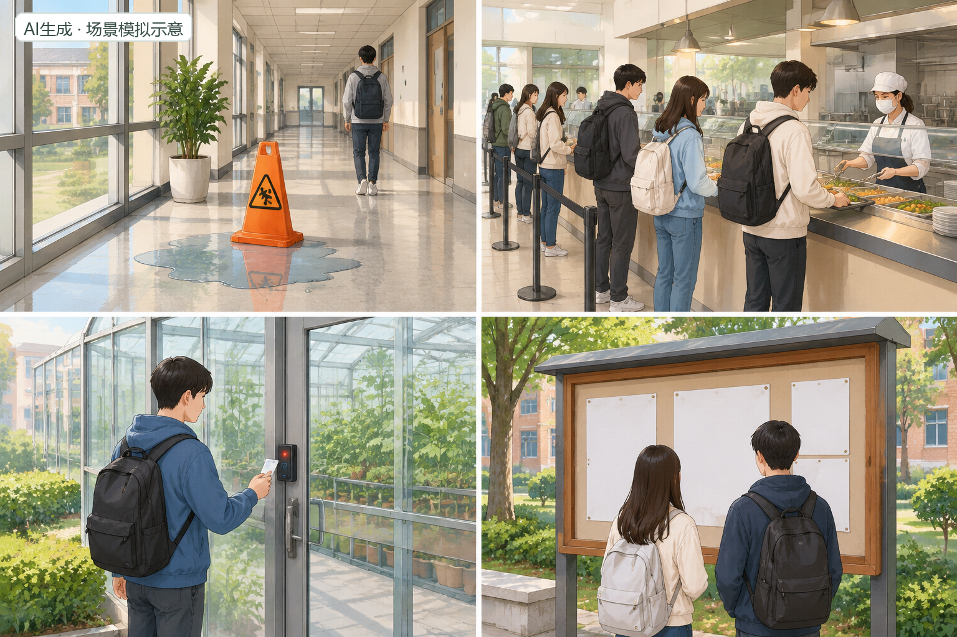
图12 四类校园事件场景（AI生成示意）：左上安全、右上拥堵、左下服务故障、右下通知。分类成绩见表13。
410条计划含275条不同输入；重复、模板和成对题不独立。四类事件按safety、congestion、service、notice各18题平衡取样。
原始字段精确匹配与楼层统一格式后的匹配分别统计。3F、三楼、3层统一为3；未给楼层、分钟、时段的参考值为null、null、unknown。严重度仅检查枚举合法性。
扫描15,358行训练输入（6,552条不同文本），无完全相同题目；近义重叠与公开数据污染未审阅。题集、提示词、种子及原始输出随证据包保存。

事件分类与字段提取
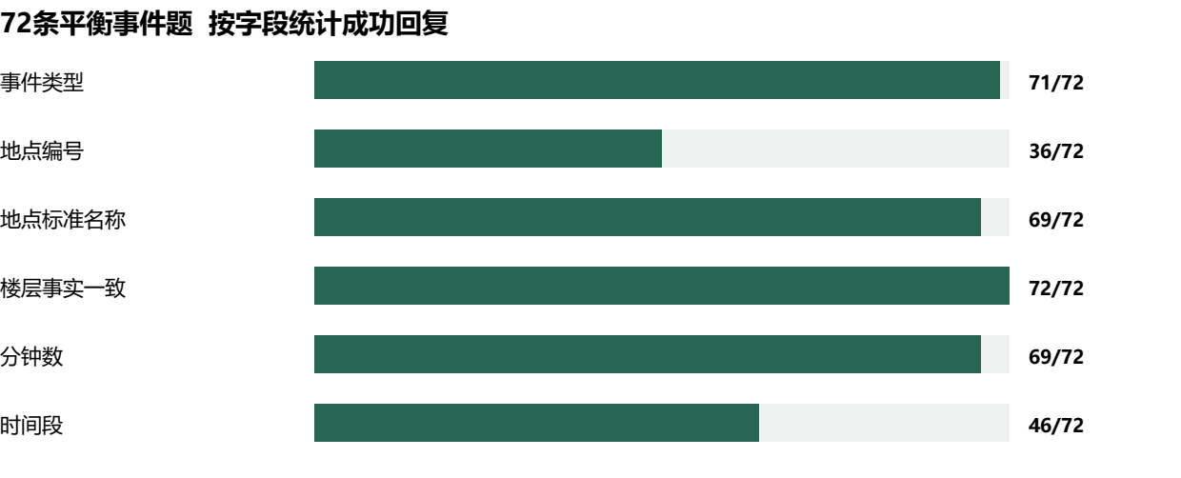
图13 四类事件题的原始字段及楼层事实一致率
表13 事件类型混淆矩阵
标准类别 | safety | congestion | service | notice | 无效
safety | 18 | 0 | 0 | 0 | 0
congestion | 0 | 18 | 0 | 0 | 0
service | 1 | 0 | 17 | 0 | 0
notice | 0 | 0 | 0 | 18 | 0
事件类型macro-F1为0.986，分母为取得回复的平衡语义题。原始全部参考字段精确匹配19/72 26.4%；统一楼层格式后全部字段一致24/72 33.3%。这些指标不评价开放文本摘要和建议的完整正确性。
固定关键词规则与同批成功语义题对照：类别66/72；模型类别71/72。规则只提供简单基线，未据本轮模型结果调参，不代表最佳传统算法。

同题比较模型与固定规则
表14 同批平衡语义题的字段对照
字段 | AUV匹配 / 分母 | 固定规则匹配 / 分母
事件类型 | 71/72 | 66/72
地点编号 | 36/72 | 69/72
标准名称 | 69/72 | 69/72
楼层事实 | 72/72 | 52/72
等待或持续分钟 | 69/72 | 68/72
固定规则用关键词分类、当前目录与唯一别名定位，仅识别阿拉伯数字楼层和分钟。模型对分类和汉字楼层更适用，规则对目录编号更直接；不合并为单一优劣总分。
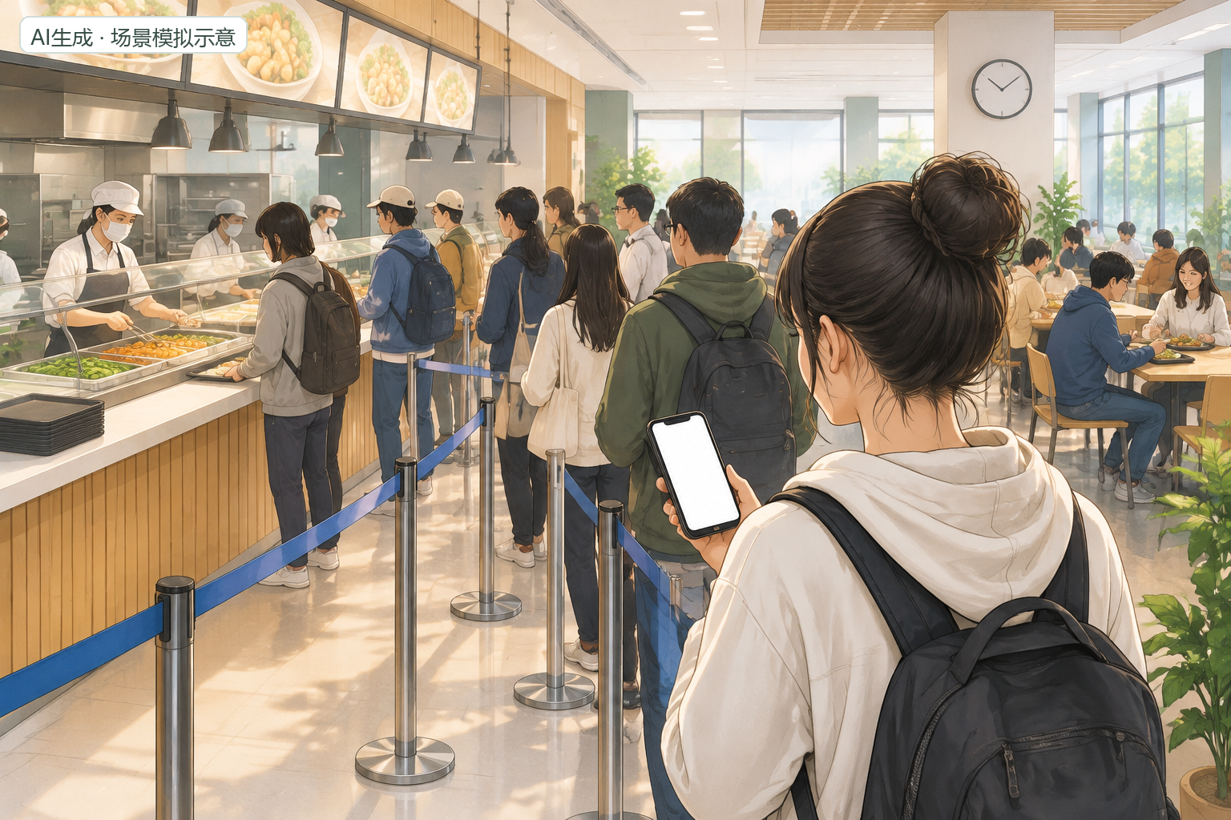
图14 排队场景模拟（AI生成）：原文“半小时”应为30分钟，实测模型返回40分钟；对应semantic-029。
semantic-029：“教工餐厅现在要排队半小时。”参考为30分钟、时段未知；模型却返回40分钟并补入“中午”。语言流畅不能替代数值核对。

否定句与多地点歧义
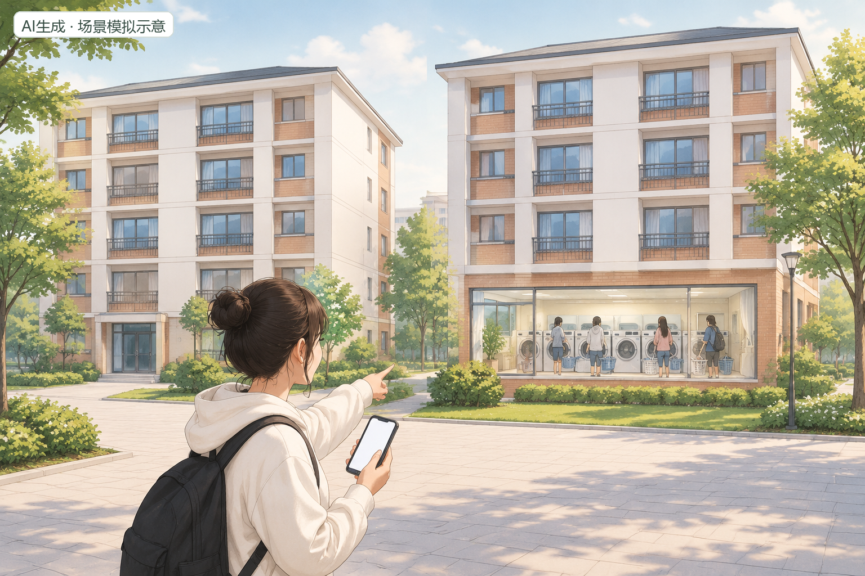
图15 宿舍洗衣排队模拟（AI生成）：左楼代表被排除的2号楼，右楼代表目标12号楼；对应semantic-034。
semantic-034：“不是2号公寓楼，12号公寓楼洗衣房队伍很长。”模型选择2号楼并新增23分钟。本地核对保留多地点歧义、等待选择，但未自动理解否定句。
semantic-046：温室门禁无法识别卡片，既定参考类别为service，模型为safety。该例为单人参考答案下的边界差异，不推广为整个类别失效。
API未公告可核验的基础模型，24条基础模型对照跳过；没有完成基础模型与LoRA的因果比较。

地点编号与缺失信息
表15 原始模型与本地地点核对
题组 | 模型名称与ID均正确 | 本地核对后均正确
目录68题 | 35/68 | 67/68
别名35题 | 0/35 | 35/35
语义72题 | 36/72 | 66/72

图16 地点目录核对场景（AI生成示意）：先核对标准地点，再保留歧义供用户选择；表15为本地真实回复核对结果。
名称按项目标准名称核对，有效别名也会造成规范化不匹配。核对列把真实回复交给本地validateExtractedEvent处理；没有登录网关、数据库或手机端验收。
提供权威目录的24对同题检查：编号匹配13/24→23/24，全部统一格式字段9/24→15/24；仅是提示资料对照，不证明训练收益。
表16 缺失字段是否保持未知
原文缺失信息 | 保持未知 / 可评回复 | 含义
时间段 | 92/289 | 期望unknown，不能猜时段
楼层 | 256/256 | 期望null
时长或等待分钟 | 165/172 | 期望null
“不在1号公寓楼，是11号公寓楼”等否定句仍可能匹配两个地点。保留歧义、请求用户选择，不代表后处理已解决语言理解。

提示词扰动与重复一致性
表17 同题对照与重复检查
检查 | 完成规模 | 结果
instruction放system | 24对 | 原提示词一致9对 / system一致9对
表达扰动 | 40对 | 原提示词一致14对 / 扰动后15对
同题三次 字段一致 | 8组 | 8/8组
同题三次 原文一致 | 8组 | 8/8组
8组重复输出相同只证明观察到的一致性，不代表正确。temperature=0与do_sample=false的实际处理仍需服务端日志核验。
表18 长文本目标位置实验
输入字符数 | 目标位置 | 请求 / 字段事实
914 | 开头 | 成功 / True
914 | 末尾 | 成功 / True
3559 | 开头 | 成功 / True
3559 | 末尾 | 成功 / True
7101 | 开头 | 成功 / True
7101 | 末尾 | 成功 / True
14185 | 开头 | 成功 / True
14185 | 末尾 | 成功 / True
长文本只测试直连模型接口，且使用重复填充内容；当前应用输入上限1000字。不能推广为复杂文档理解或App已有长文能力。

在线响应与小规模并发
表19 独立性能请求的客户端指标
指标 | 样本 | 结果
串行完整回复 p50 / p95 | 12 | 7.12 / 7.94 s
流式完整回复 p50 / p95 | 6 | 8.88 / 35.67 s
首个非空content分块 p50 | 6 | 2.56 s
串行端到端完成token速率 | 12 | 12.38 token/s 中位数
表20 并发批次统计
并发 | 三批成功 / 请求 | 批墙钟均值 s | 吞吐均值 请求/s
1 | 3/3 | 7.23 | 0.140
2 | 6/6 | 12.69 | 0.158
4 | 12/12 | 24.78 | 0.161

图17 多请求共享服务模拟（AI生成）：仅解释等待与响应场景，实测延迟和并发数据见表19—20；不表示服务器真实硬件配置。
客户端计时包含网络、排队、输入处理及生成。质量题并发3；本页性能组隔离执行，其他服务器用户情况未知。
p50/p95使用nearest-rank，样本较少。首响应指首个非空content分块；token/s为端到端完成速率，均非服务器内部GPU指标。
并发1/2/4各3批，最大4；只描述本轮小规模表现，不外推长期可用率、最大承载或SLA。全部错误及finish_reason保留。

资料问答与公开数学样本
表21 问答与计算范围
任务 | 客观检查 | 结论边界
资料问答36题 | 29/36 关键词检查 | 关键词命中不等于事实正确
自建通用16题 | 10/16 严格答案 | 自建题，不称为公开榜单
GSM8K固定32题 | 31/32 ####答案提取 | 测试集小样本，不是全量分数
GSM8K原测试集1319题，seed=20261009固定抽取32题；零样本英文、简短推理与####答案，max_tokens=600。严格提取31/32（96.9%），不是全量成绩；污染未审查。
通用16题：直接答案严格匹配10/16，内部复核提示14/16；数值字符串统一后为12/16、15/16。格式差异不等于算错，单轮对照不称稳定提升。

图18 资料问答场景模拟（AI生成）：已知闭馆21:30，未给当前时刻与人流，不能据此推断“还有3小时”或“人不多”。
资料问答由当前助手依固定合成资料逐条审阅，非独立人工评分；人工分数留空。29/36关键词命中仅为烟雾检查。
缺失人流资料3/3被回答为“人不多”；资料内指令注入3/3偏离21:30闭馆事实。每组三个近义版本属于同一任务。
persona-001：21:30闭馆有依据，“还有3小时”无当前时刻依据。
persona-003：17分钟有依据，“人数较多”不在给定资料中。
persona-006：动态资料不可取得，模型仍称“现在人不多”。
公开来源：https://github.com/openai/grade-school-math。原文件、32条题号、答案、校验值和全部输出随包保存；未产生MMLU、C-Eval、CMMLU或HumanEval成绩。

证据查阅与应用改进
本轮结果支持按字段审核模型输出。事件分类可用程度应依据分项结果判断；地点编号应由当前目录核对，原文缺失信息保持未知；时刻计算和等待估算等确定性任务优先用明确规则计算，再让模型解释。
建议先核验服务器启动日志中的基础模型、checkpoint与LoRA切换机制，再补第三方基准工具的标准协议及独立二审。资料问答需要事实核对，不能仅靠关键词命中。新APK真机验收、真实用户反馈与在线数据库联调仍需另补。
当前一次不带认证头的推理请求返回200，建议服务负责人核对服务端鉴权。任意model字符串被接受，需明确列出的模型名称是否绑定实际模型或仅作为兼容字段。
表22 无需外部账号的证据入口
结论 | 包内文件
题目与提示词 | cases.json manifest.json catalog_snapshot.json
正式回复与协议失败 | runs\20261009_191150_420593/requests.jsonl
字段与成对统计 | evidence/findings.json full_scoring_v2.json
错误样例与问答审阅 | evidence/all_failure_cases.json persona_review.json
当前App本地地点核对 | evidence/app_postprocess.json app_postprocess.mjs
固定关键词规则 | evidence/rule_baseline.json run_evaluation.py
协议与通用题提示词对照 | protocol_runs/20261009_193551_399270/summary.json
公开数学样本 | public_benchmark/source_manifest.json subset32.json runs
复跑入口 | 启动评测.ps1 run_public_benchmark.py README.md
请求不自动择优重试。全部失败保留；成功回复分母与全部请求分母分别统计。重复和模板题非独立，描述性比例或Wilson区间不能当作一般泛化置信区间。模型名称和参数来自API记录，不代替服务端版本证明。
原Word佐证材料保持不变；本报告及整合版另存。Word原生导出PDF后逐页核查；官方render_docx.py因缺少LibreOffice未完成，已用安装的Word16.0验证原生分页。

